Сценарий мероприятия «Эти страшные годы войны…»
1 Ведущий:
Я брожу в березовом перелеске. Все купается, плещется в золотистых волнах тепла и света. Листья кажутся то зелеными, то золотыми. По траве, как волны, бегут и струятся легкие синеватые тени. Солнце в небе и на земле. Солнце - это улыбки, это песни, это счастье, это мир.
2 Ведущий:
Мир - это лучшее слово на свете,
Взрослые к миру стремятся и дети.
Птицы, деревья, цветы на планете.
Мир - это главное слово на свете
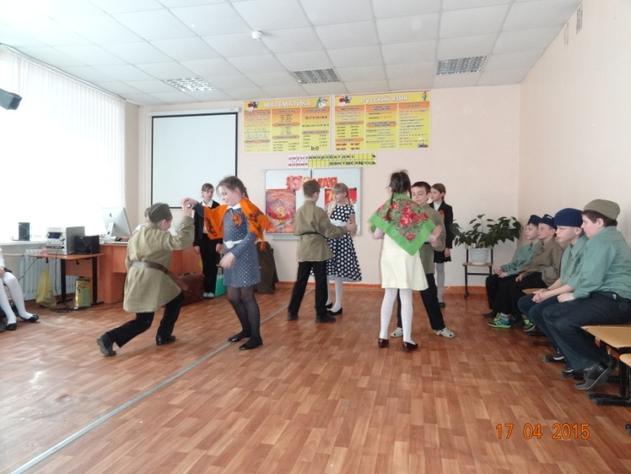
Пары танцуют вальс. Мелодия обрывается. Звучит объявление Левитана. Танцующие замирают.
2-ой чтец: Родина! Пламя ударило в небо – Ты помнишь, Родина?
Тихо сказала: «Вставайте на помощь…» - Родина. Р. Рождественский
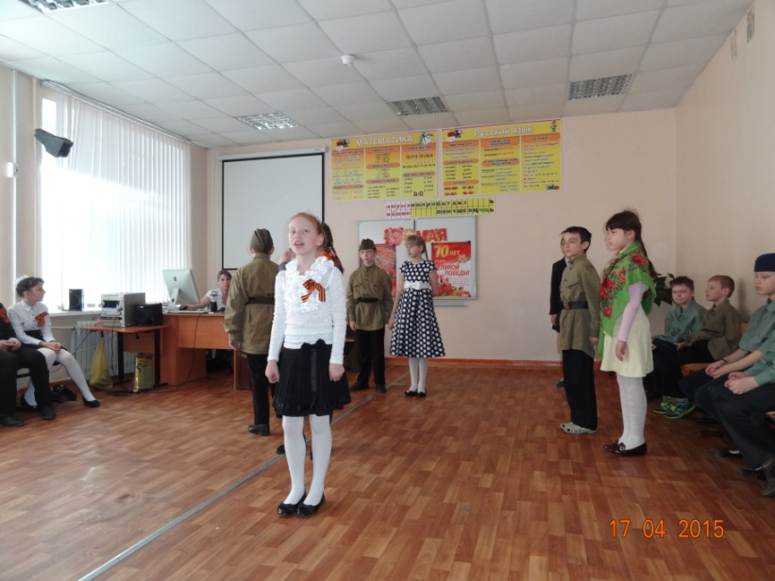
(Звучит песня «Священная война» 1 куплет с припевом. Мальчики одевают пилотки )
3-ий чтец: И Кама , и Волга на битву сынов провожали,
И матери долго цветными платками махали.
Прощались невесты — косички девчоночьи мяли,
Впервые по-женски любимых своих целовали. (Девочки исполняют песню «Огонёк»)
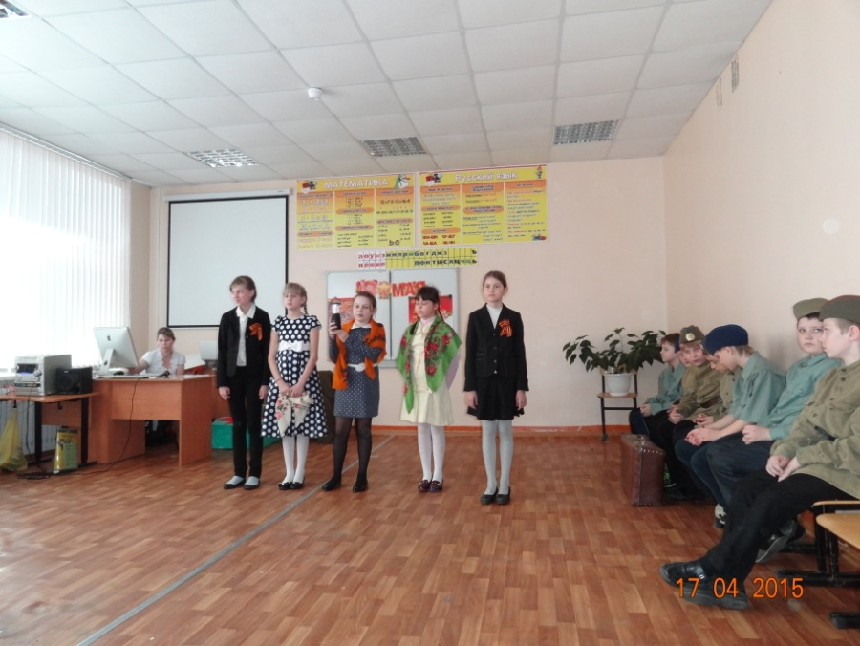
На позиции девушка провожала бойца,
Темной ночью простилися на ступеньках крыльца.
И пока за туманами видеть мог паренек,
На окошке на девичьем все горел огонек.

Парня встретила славная фронтовая семья,
Всюду были товарищи, всюду были друзья,
Но знакомую улицу позабыть он не мог:
"Где ж ты, девушка милая, где ж ты, мой огонек?"

И подруга далекая парню весточку шлет;
Что любовь ее девичья никогда не умрет.
Все, что было загадано, в свой исполнится срок, -
Не погаснет без времени золотой огонек.

И становится радостно на душе у бойца
От такого хорошего от ее письмеца.
И врага ненавистного крепче бьет паренек
За любимую Родину, за родной огонек.

1-ый ведущий: Война – это 1725 разрушенных и сожжённых городов и посёлков, свыше 70 тысяч сёл и деревень в нашей стране. Война – это 32 тысячи взорванных заводов и фабрик, 65 тысяч километров железнодорожных путей.
2-ой ведущий: Война – это 900 дней и ночей блокадного Ленинграда. Это 125 граммов хлеба в сутки. Это тонны бомб и снарядов, падающих на мирных людей
1-ый ведущий: Война это 20 часов у станка в день, Это урожай, выросший на солёной от пота земле. Это кровавые мозоли на ладонях таких же девчонок и мальчишек , как мы.
2-ой ведущий: Война – это миллионы потерянных жизней, это память о страшной цене, которую за неё заплатил наш народ.
Вместе с мужчинами защищать Родину на фронт шли молодые девчата.
Две девушки, укрывшись одной шинелью:
Зинка:
Мы легли у разбитой ели.
Ждем, когда же начнет светлеть.
Под шинелью вдвоем теплее
На продрогшей, гнилой земле.
- Знаешь, Юлька, я – против грусти,
Но сегодня она – не в счет.
Дома, в яблочном захолустье,
Мама, мамка моя живет.
У тебя есть друзья, любимый.
У меня – лишь она одна.
Пахнет в хате квашней и дымом,
За порогом бурлит весна.
Старой кажется: каждый кустик
Беспокойную дочку ждет…
Знаешь, Юлька, я – против грусти,
Но сегодня она не в счет!
(уходит задумавшись)

Юлька:
Отогрелись мы еле-еле
Вдруг приказ: «Выступать вперед!»
Снова рядом в сырой шинели
Светлокосый солдат идет.
С каждым днем становилось горше.
Шли без митингов и знамен.
В окруженье попал под Оршей
Наш потрепанный батальон.
Зинка нас повела в атаку.
Мы пробились по черной ржи,
По воронкам и буеракам,
Через смертные рубежи.

Звучит фонограмма - автоматная очередь

Мы не ждали посмертной славы:
Мы хотели со славой жить.
Почему же в бинтах кровавых
Светлокосый солдат лежит?
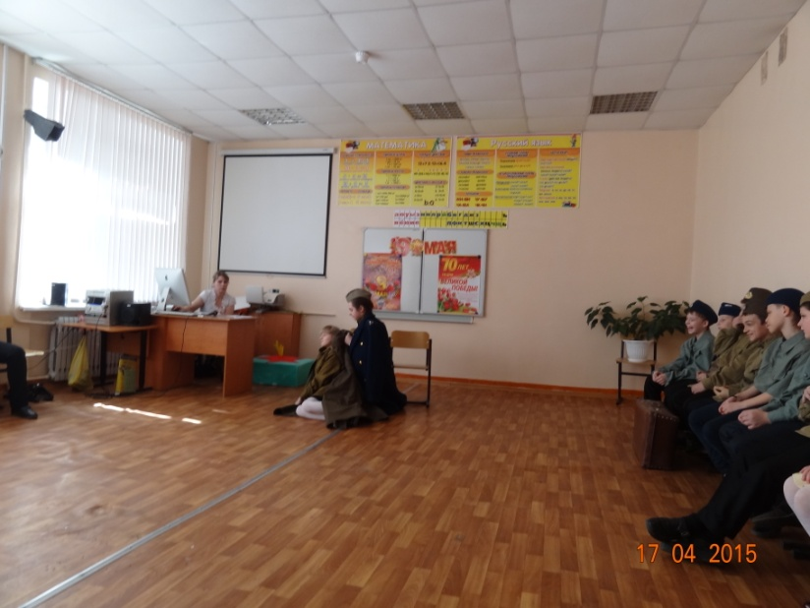
На фоне песни «Давай за жизнь» (в исполнении «Любэ») продолжает читать стихотворение:
Ее тело своей шинелью
укрывала я, зубы сжав.
Белорусские ветры пели
О рязанских глухих садах.
..Знаешь, Зинка, я против грусти,
Но сегодня она не в счет.
Дома, в яблочном захолустье,
Мама, мамка твоя живет.
У меня есть друзья, любимый.
У нее ты была одна.
Пахнет в хате квашней и дымом,
За порогом бурлит весна.
И старушка в цветастом платье
У иконы свечу зажгла.
Я не знаю, как написать ей,
Чтоб она тебя не ждала?!

А как переживали матери и жёны за мужчин, ушедших на фронт!
6-ый чтец: Все люди спят
Но мать не спит сейчас
И льются слёзы из усталых глаз.
И много дней,
И много лет
Она всё сына ждёт,
А сына нет...
Неделя за неделею,
За годом год идёт,
Устала мать надеяться,
Лишь боль во мне живёт.
Сыночек мой, кровиночка,
Прошло так много лет.
Листочек мой, травиночка ,
Тебя всё нет и нет.
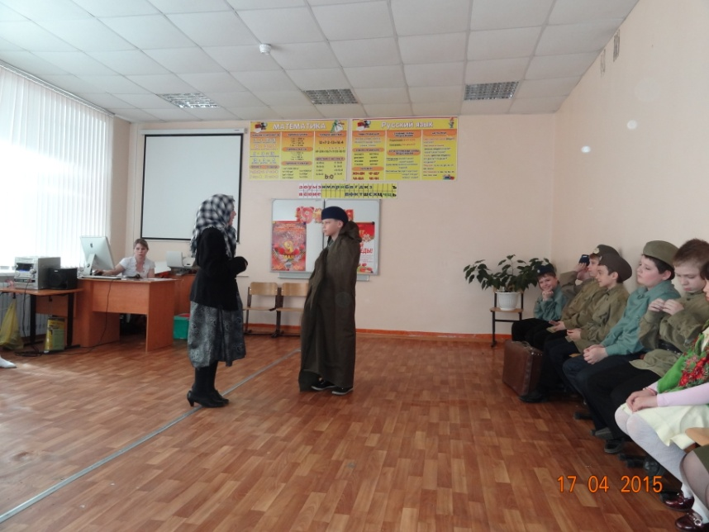

Солдат шагает по сцене, ему навстречу идёт Мать.
Мать: Алёша! Алёша! Сынок!
Солдат: Я не Алёша.
Мать: Прости солдатик, обозналась я… сынок мой такой же и ростом и годами. Тебе сколько?
Солдат: Восемнадцать.
Мать: И моему Алёше восемнадцать. А ты там, на фронте моего сына не встречал? Алексея Петрова…а?
Солдат: Нет, не встречал.
Мать: Если встретишь, то скажи, пусть даст весточку. Истосковалась я. Один он у меня.
Солдат: Я передам.
Мать уходит. Звучит продолжение мелодии. На фоне музыки.
Солдат: И ведь мог этой женщине я сказать:
Видел сына, да, видел сердешного,
Но не смог я соврать…

Самым зловещим символом зверского облика фашизма стали концентрационные лагеря смерти. В Бухенвальде уничтожено 56 тыс. человек, в Дахау – 70 тыс. человек, в Маутхаузене – более 112 тыс., в Майданеке – число жертв около полутора миллионов человек, в Освенциме погибло свыше 4 миллионов человек.
Дети войны. Некоторых ребят, а их очень даже немало, немцы увезли к себе в Германию и поместили в концлагерях.
Лагерь Нацвайер, где производились “научные опыты” над заключенными. В крематорий лагеря попадали не только нетрудоспособные, но и здоровые. В то время, как первых здесь убивали и отправляли в печь просто в целях истребления, вторые играли роль подопытных кроликов: им прививались тиф, холера, чума, проказа и другие эпидемические болезни. Лагерь давал немцам побочный доход от продажи пепла в специальных урнах ценою в 60 марок и получше - 120 марок. Что может быть циничнее и страшнее, чем земля, удобренная прахом наших сверстников!..
2. Заключенные в лагерях дети были донорами крови для немецких солдат. А как цинично их "сортировали" на пригодных и непригодных к работе. Вышел ростом, дотягиваешься до нарисованной на стене барака линии - будешь служить "великой Германии", ниже необходимой отметки – отправляйся в печь.
Чтец: Страшнее мир еще не видел действа
Жестокости предела нет на свете
Идут гуськом под планкой дети
Она им отмеряет жизнь и детство.
Придумано забавно, и очень просто
Недаром автор метода прославлен,-
Кто хоть немного ниже планки ростом
Без промедленья будет в печь отправлен.
И ребятишки знали Про условие.
О, как они на цыпочки вставали!
Гесс видел всё Он, молча, хмурил брови
И молча цепь детишек разрывали.
Не плакали Пощады не просили.
Вытягивались телом выше, выше
Шли дети Украины и России , Варшавы,
Братиславы и Парижа.
В марте 1943 года в белорусской деревеньке Хатынь появилось 300 карателей. Они согнали жителей деревни в большой сарай, который облили бензином и подожгли. Выбегавших из огня встречала автоматная очередь (звук автоматной очереди). Кричали дети, плакали взрослые. Задыхались и горели люди. В огне погибло 149 человек из них - 75 детей
Фашистские нелюди стреляли в детей ради забавы, чтобы посмотреть, как ребятишки в страхе разбегаются, или выбирали себе живую мишень, чтобы поупражняться в меткости.
Они с детьми погнали матерей
И яму рыть заставили, а сами
Они стояли, кучка дикарей,
И хриплыми смеялись голосами.
У края бездны выстроили в ряд
Бессильных женщин, худеньких ребят.
Пришел хмельной майор и медными глазами
Окинул обреченных...
Детей внезапно охватил испуг,--
Прижались к матерям, цепляясь за подолы.
И выстрела раздался резкий звук,
Прервав проклятье,
Что вырвалось у женщины одной.
Ребенок, мальчуган больной,
Головку спрятал в складках платья
Еще не старой женщины. Она
Смотрела, ужаса полна.
Как не лишиться ей рассудка!
Все понял, понял все малютка.
-- Спрячь, мамочка, меня! Не надо умирать! --
Он плачет и, как лист, сдержать не может дрожи.
Дитя, что ей всего дороже,
Нагнувшись, подняла двумя руками мать,
Прижала к сердцу, против дула прямо...
-- Я, мама, жить хочу. Не надо, мама!
Пусти меня, пусти! Чего ты ждешь? --
И хочет вырваться из рук ребенок,
И страшен плач, и голос тонок,
И в сердце он вонзается, как нож.
-- Не бойся, мальчик мой. Сейчас вздохнешь ты
вольно.
Закрой глаза, но голову не прячь,
Чтобы тебя живым не закопал палач.
Терпи, сынок, терпи. Сейчас не будет больно.--
И он закрыл глаза. И заалела кровь,
По шее лентой красной извиваясь.
Две жизни наземь падают, сливаясь,
Две жизни и одна любовь!
Страна моя, враги тебе грозят,
Но выше подними великой правды знамя,
Омой его земли кровавыми слезами,
И пусть его лучи пронзят,
Пусть уничтожат беспощадно
Тех варваров, тех дикарей,
Что кровь детей глотают жадно,
Кровь наших матерей...
Дети воевали вместе со взрослыми. И наряду со взрослыми за мужество и героизм, проявленные в борьбе с фашистами, получали награды. За мужество и отвагу, проявленные в годы войны более 3,5 млн. мальчишек и девчонок были награждены орденами и медалями Советского Союза. 7000 удостоены звания Героя Советского Союза.
А на фронте наши солдаты сражались с жестоким врагом. В те дни, когда враг рвался к Москве, весь мир узнал имена панфиловцев…28 солдат из дивизии генерал-майора Панфилова И.В. под командованием политрука Клочкова В.Г. залегли у станции Дубосеково. На них шло 50 немецких танков. Этот рубеж стал линией смерти…. Наши не дрогнули. Отступили враги.
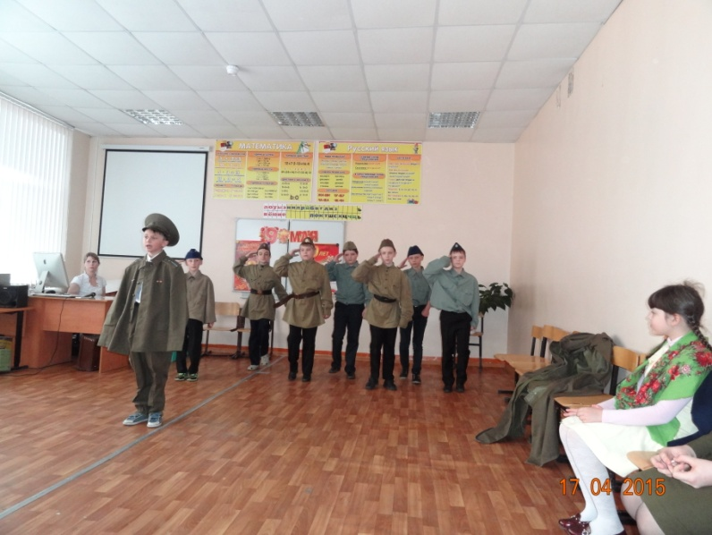
Песня «Дорогая моя столица»
Я по свету немало хаживал,
Жил в землянках, в окопах, в тайге,
Похоронен был дважды заживо,
Знал разлуку любил в тоске.
Но Москвой я привык гордиться,
И везде повторял я слова:
Дорогая моя столица,
Золотая моя Москва.
Дорогая моя столица,
Золотая моя Москва.
Мы запомним суровую осень,
Скрежет танков и отблеск штыков,
И в сердцах будут жить двадцать восемь
Самых храбрых твоих сынов.
И врагу никогда не добиться,
Чтоб склонилась твоя голова,
Дорогая моя столица,
Золотая моя Москва.
Дорогая моя столица,
Золотая моя Москва.
12 Сентября после ожесточенных боев немецко-фашистские войска вплотную подошли к Сталинграду ( ныне Волгоград). Начались уличные бои. Ощетинился каждый дом, каждый камень. Каждая улица превратилась в неприступную крепость. Жители брали в руки оружие. 10 января советские войска силами трех фронтов сумели приступить к ликвидации врага в Сталинградском котле. Окруженные армии фашистов сдались. И наши войска подошли к Сталинграду. Их глазам предстала страшная картина. Черное искорёженное железо и оплавленный камень…. На 50км вокруг тракторного завода ни одного целого дома…46 тыс. жителей вычеркнуто из числа живых. В память о тех страшных днях был создан мемориал «Мамаев курган».
( Звучит песня с презентацией «На Мамаевом кургане тишина»)
На Мамаевом кургане тишина,
За Мамаевым курганом тишина,
В том кургане похоронена война,
В мирный берег тихо плещется волна.

Перед этою священной тишиной
Встала женщина с поникшей головой,
Что-то шепчет про себя седая мать,
Все надеется сыночка увидать.

Заросли степной травой глухие рвы,
Кто погиб, тот не поднимет головы,
Не придет, не скажет: «Мама! Я живой!
Не печалься, дорогая, я с тобой!»

Вот уж вечер волгоградский настает,
А старушка не уходит, сына ждет,
В мирный берег тихо плещется волна,
Разговаривает с матерью она.

В числе городов героев обычно называют Ленинград. Вспомним о нем и мы. В сентябре 1941 года немецкие войска вышли к окраинам северной столицы. Вокруг города сомкнулось кольцо блокады. Враг был уверен: теперь голодающие, мерзнущие люди вцепятся друг другу в горло. Передерутся из-за куска хлеба, из-за охапки дров, бросят работать и сдадутся…. И русский город будет уничтожен. НО враг просчитался…
Вед 2. За 900 дней блокады заводы Ленинграда дали фронту более 2 тыс. танков, 1500 самолетов, 150 тяжелых морских орудий, 4500 полевых орудий разных калибров, 12 тыс. минометов, 212 тыс. единиц стрелкового оружия, более 7 миллионов артиллерийских снарядов и мин. А ведь город голодал.
– Стихотворение «Казалось, что конец земли…» Ольги Бергольц (чтец)
Казалось, что конец земли.
Но сквозь остывшую планету
На Ленинград машины шли:
Он жив еще! Он рядом где-то.
На Ленинград! На Ленинград!
Там на два дня осталось хлеба.
Там матери под темным небом
Толпой у булочных стоят.
И было так: на всем ходу
Машина задняя осела,
Шофер вскочил, шофер на льду.
«Ну, так и есть – мотор заело».
Ремонт на пять мнут, пустяк.
Поломка эта – не угроза,
Да рук не разогнуть никак.
Их на руле свело морозом.
Чуть разогнешь – опять сведет.
Стоять? А хлеб? Других дождаться?
А хлеб – две тонны? Он спасет
Шестнадцать тысяч Ленинградцев.
И вот в бензине руки он
Смочил, поджег их от мотора
И быстро двинулся ремонт
В пылающих руках шофера.
Вперед! Как ноют волдыри,
Примерзли к варежкам ладони,
Но он доставит хлеб, пригонит
К хлебопекарне до зари.
Шестнадцать тысяч матерей
Пайки получат на заре –
Сто двадцать пять блокадных грамм
С огнем и кровью пополам.

Много было жестоких боев за годы войны, но всегда, в самые трудные дни войны, русский солдат оставался прежде всего человеком, отцом, братом.

Это было в мае на рассвете.
Нарастал у стен рейхстага бой.
Девочку немецкую заметил
Наш солдат на пыльной мостовой.
У столба, дрожа, она стояла,
В голубых глазах застыл испуг,
А куски свистящего металла
Смерть и муку сеяли вокруг...
Тут он вспомнил, как, прощаясь ,летом
Он свою дочурку целовал.
Может быть, отец девчонки этой
Дочь его родную расстрелял.
Но сейчас в Берлине под обстрелом
Полз боец — и ,телом заслоня,
Девочку в коротком платье белом
Осторожно вынес из огня.

Четыре страшных года, 1418 дней и ночей, длилась Великая Отечественная война. Враг нашего народа и всего человечества был разбит. 2 мая 1945 года Егоров и Кантария подняли Знамя Победы над Рейхстагом. 8 мая в Потсдаме был подписан акт о капитуляции фашистской Германии, 24 июня на Параде Победы Москва чествовала героев, а у Мавзолея Ленина на Красной площади лежали поверженные гитлеровские штандарты. Народ выстоял, Страна победила!
Звучит песня «Майский вальс»
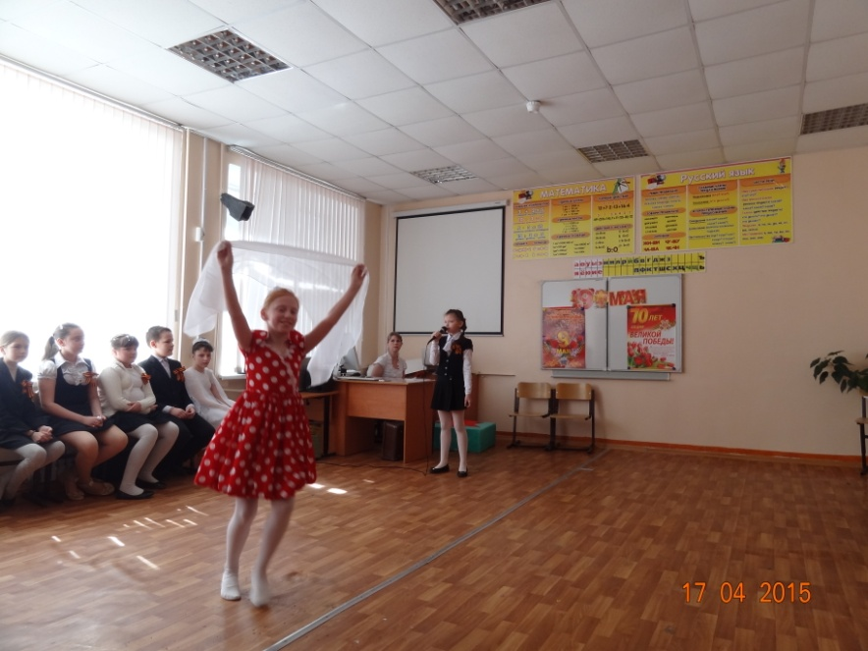
Весна сорок пятого года -
Как ждал тебя синий Дунай.
Народам Европы свободу
Принес жаркий, солнечный май.
На площади Вены спасенной
Собрался народ стар и млад,
На старой израненной в битвах гармони
Вальс русский играл наш солдат.

Припев:

Помнит Вена, помнят Альпы и Дунай,
Тот цветущий и поющий яркий май.
Вихри венцев в русском вальсе сквозь года
Помнит сердце, не забудет никогда.

Легко, вдохновенно и смело
Солдатский вальс этот звучал,
И Вена кружилась и пела
Как будто сам Штраус играл!
А парень с улыбкой счастливой
Гармонь свою к сердцу прижал
Как будто он волжские видел разливы,
Как будто Россию обнял.

Припев.

Над Веной, седой и прекрасной
Плыл вальс, полон грез и огня.
Звучал он то нежно, то страстно
И всех опьяняла весна.
Весна сорок пятого года,
Как долго Дунай тебя ждал,
Вальс русский на площади Вены свободной
Солдат на гармони играл.

Припев:

Помнит Вена, помнят Альпы и Дунай,
Тот цветущий и поющий яркий май.
Вихри венцев в русском вальсе сквозь года
Помнит сердце, не забудет никогда.

27 миллионов погибло за годы этой страшной войны.
Война закончилась,
Но песней опалённой
Над каждым домом
До сих пор она кружит,
И не забыли мы,
Что двадцать миллионов
Ушли в бессмертие,
Чтоб нам с тобою жить.
Ещё тогда нас не было на свете,
с победой вы домой пришли,
Солдаты мая, слава вам навеки,
От всей Земли, от всей Земли!

Почтим память погибших минутой молчания.
Минута молчания.
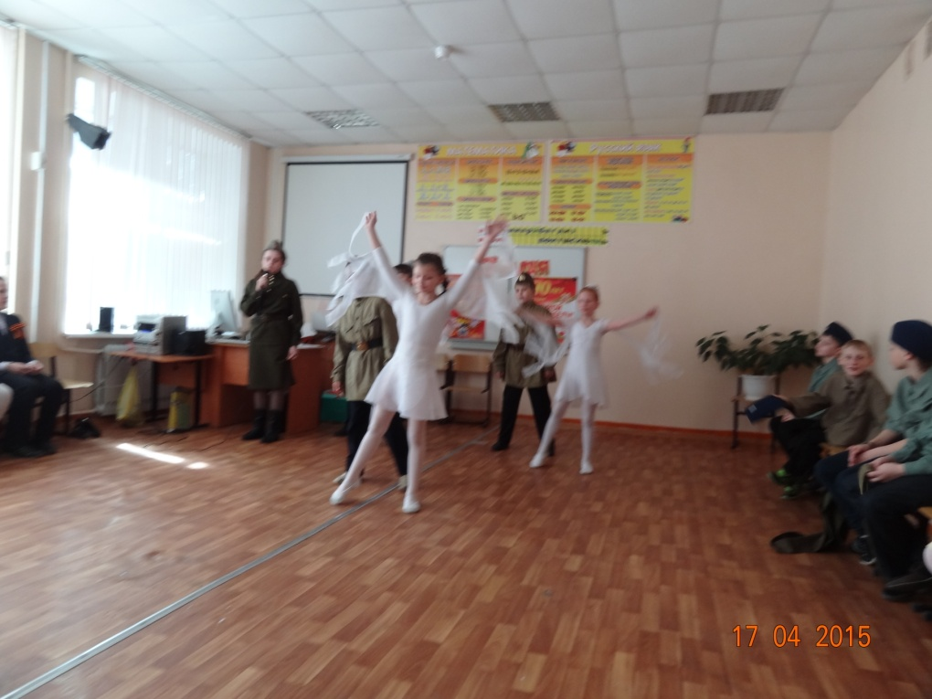
Мне кажется порою, что солдаты
С кровавых не пришедшие полей,
Не в землю нашу полегли когда-то,
А превратились в белых журавлей.

Они, до сей поры, с времен тех дальних,
Летят и подают нам голоса.
Не потому ль так часто и печально
Мы замолкаем, глядя в небеса.

Летит, летит по небу клин усталый,
Летит в тумане на исходе дня.
И в том строю есть промежуток малый –
Быть может это место для меня.

Настанет день, и с журавлиной стаей
Я поплыву в такой же сизой мгле.
Из-под небес, по-птичьи окликая,
Всех вас, кого оставил на земле.

Мне кажется порою, что солдаты
С кровавых не пришедшие полей,
Не в землю нашу полегли когда-то,
А превратились в белых журавлей
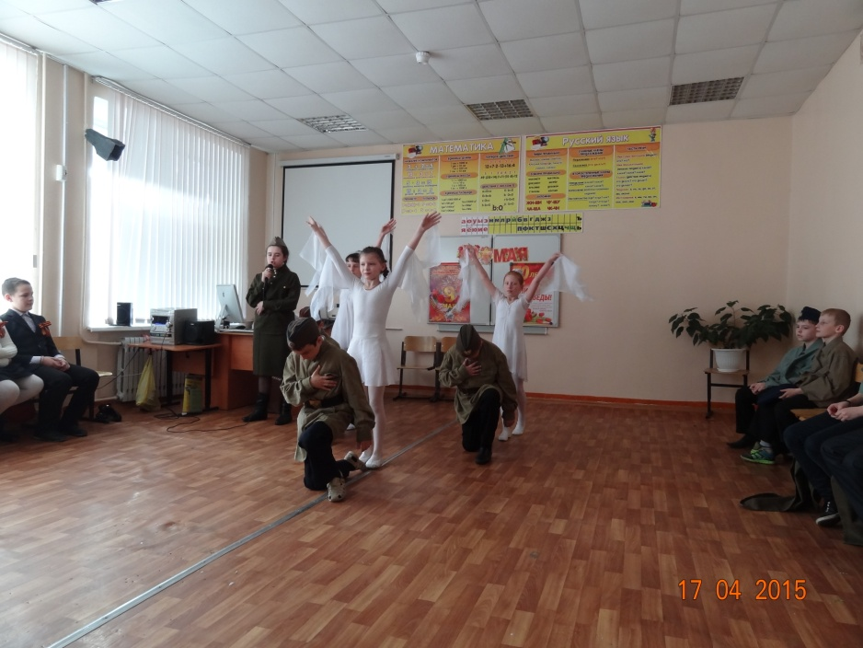

Праздник заканчивается. Но продолжается весна, наша жизнь… Пусть будет она достойна подвига Солдата-освободителя.
